信息与电子工程学院

实验报告

课程名称 程序设计基础实验
班 级 人工智能242
姓 名 王子熹
学 号 5231560006
指导教师 陶坚



实验守则
- 遵守实验室各项规章制度，爱护实验室的仪器设备。
- 严格遵守操作规程，正确细心使用仪器设备，保证人身安全。
- 听从实验教师指导，掌握实验技能，努力完成课程所要求的实验内容。

实验报告要求
- 明确实验目的、要求，理解实验的原理，独立完成实验报告。
- 搞清实验的各个条件、所使用的仪器。写出每个实验的方法和具体操作步骤。
- 严谨求实的科学态度，详细记录实验数据和结果，并将实验所得的原始数据录入到相应的图表中。
- 认真整理、分析实验原始数据和结果、理论联系实际，查找理论根据，总结出正确的结论。
- 对实验中出现的故障现象进行分析，讨论故障的排除和避免问题，回答思考题、写出心得体会、建议新的实验方法思路。
- 实验报告要求书写工整、字迹清晰、图形曲线绘制准确，格式规范，条理清楚。

实验名称： 循环控制结构
姓名： 王子熹 学号： 5231560006 ___ 实验时间： 2024.11.4
同组人员： 无 指导教师： 陶坚 成绩：
一、实验目的
（1）熟练掌握while语句、do….while语句和for语句的格式及使用方法。
（2）掌握3种循环语句的循环过程以及循环结构的嵌套。
（3）掌握简单、常用的算法，并在编程过程中体验各种算法的编程技巧。

二、实验仪器设备
电脑
Dev c++

三、实验报告内容（原理、方法步骤、数据处理、结果分析、总结答思考题等）
1.编写程序，计算分数序列2/1,3/2,5/3,8/5,13/8，…前10项之和。

#include <stdio.h>

int main()
{
double a = 2, b = 1, sum = 0;
int i;

for(i = 1; i <= 10; i++)
{
double temp = a;
a = a + b;
b = temp;
sum = sum + a/b;
}

printf("前10项之和为：%.2f\n", sum);
return 0;
}

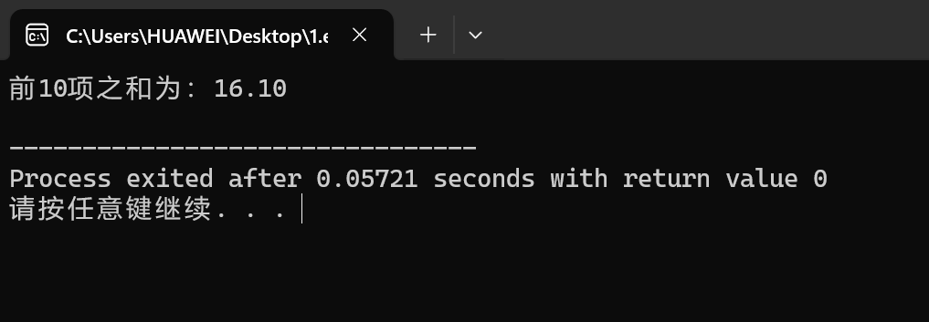

4.编写程序，输入两个正整数m和n，计算其最大公约数和最小公倍数。
#include <stdio.h>

int findGCD(int a, int b)
{
while (b != 0)
{
int temp = b;
b = a % b;
a = temp;
}
return a;
}

int findLCM(int a, int b, int gcd)
{
return (a * b) / gcd;
}

int main()
{
int m, n;
printf("请输入两个正整数(m n): ");
scanf("%d %d", &m, &n);
if (m <= 0 || n <= 0)
{
printf("请输入正整数！\n");
return 1;
}
int gcd = findGCD(m, n);
int lcm = findLCM(m, n, gcd);

printf("%d 和 %d 的最大公约数是：%d\n", m, n, gcd);
printf("%d 和 %d 的最小公倍数是：%d\n", m, n, lcm);

return 0;
}

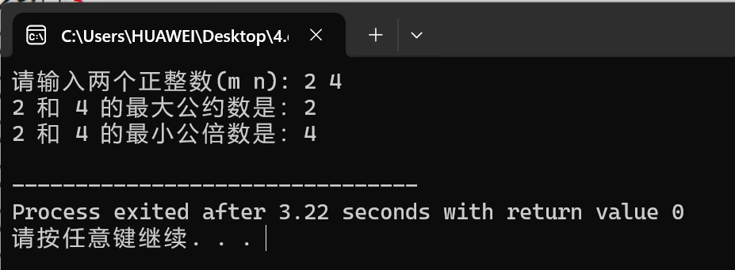

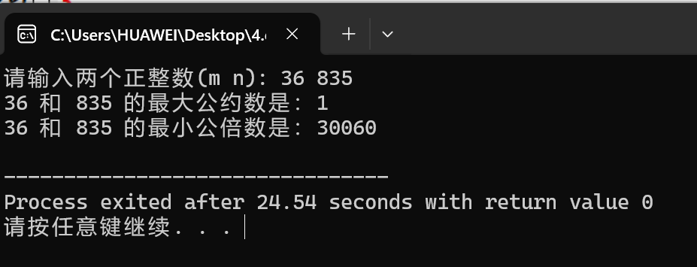

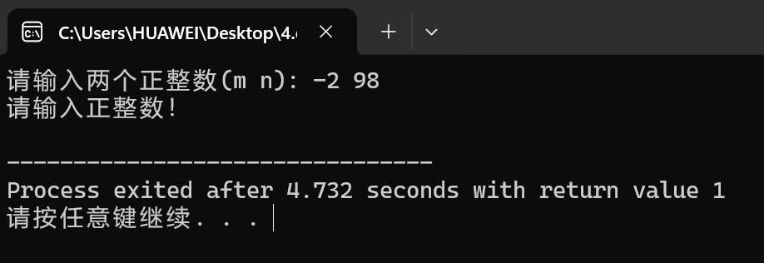

9.编写程序，计算xyz+yzz=532中的x、y、z的值（其中xyz和yz分别代表一个3位数）。
#include <stdio.h>

int main() {
int found = 0;

for (int x = 1; x <= 9; x++)
{
for (int y = 0; y <= 9; y++)
{
for (int z = 0; z <= 9; z++)
{
int first_num = x * 100 + y * 10 + z;
int second_num = y * 100 + z * 10 + z;
if (first_num + second_num == 532) {
printf("找到解：\n");
printf("x = %d, y = %d, z = %d\n", x, y, z);
printf("%d + %d = 532\n", first_num, second_num);
found = 1;
}
}
}
}

if (!found) {
printf("没有找到满足条件的解\n");
}

return 0;
}
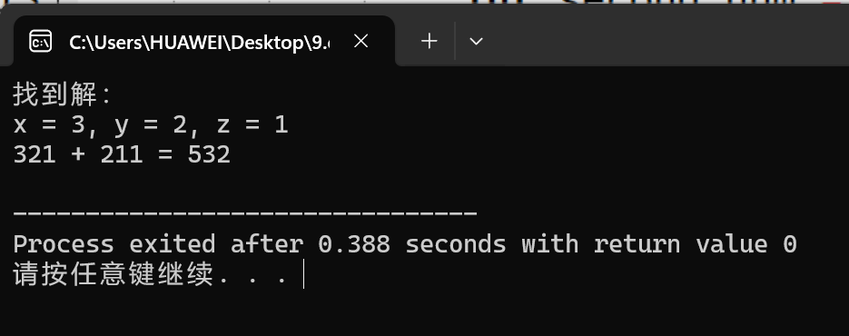
问题分析：对%d %d连续输入不熟悉

